Weerstation

Functioneel Ontwerp & Design document

**VERTROUWELIJK**

**Versie 1.1**  
Auteur: Jannes Carpentier  
Laatst gewijzigd op: 15/08/2018

**Document**

|  |  |  |
| --- | --- | --- |
| **Versie** | **Datum** | **Beschrijving** |
| 1.0 | 14/08/2018 | Eerste versie |
| 1.1 | 15/08/2018 | Bronvermelding toegevoegd |

# Table of Contents

Table of Contents 3

Briefing & algemene gegevens 5

Marktverkenning 8

Functionaliteiten product 8

Functionaliteiten interface 8

Geleerd uit marktverkenning 8

Doelgroep bepaling 10

Field research: observatie en/of diepte interview. 10

Voorbereide vragenlijst 10

Interview1: 10

Interview2 10

Interview3 10

Conclusies: 10

Persona’s 11

Scenario’s 13

User stories: 13

interface 13

product 13

User story map 14

Wireframe & flow 15

Wireframes 15

Flow 16

Inspiratie- en patternlijst 17

Inspiratielijst: 17

Patternlijst: 18

Kleurschema 18

Typografie 19

Schermen 19

Assets 20

Testing en wijzigingen 21

Contrast 21

Kleurenblindheid 22

High fi prototype 23

User testing interviews 23

Observatie van (*) 23

Voorbereide vragenlijst 23

Observatie 1 23

Observatie 2 23

Observatie 3 23

Conclusies: 23

Bronvermeldingen 24

Functioneel ontwerp

# Briefing & algemene gegevens

|  |  |  |
| --- | --- | --- |
| **PROJECTNAAM *Weerstation*** | | Versie: 1.0 |
|  | | Datum: 21/03/2018 |
| KLAS | 1NMCT1 | |
| Voornaam Naam | Jannes Carpentier | |
| Voornaam Naam sparring partner  *(iemand van jouw klas)* | Bram Robyn | |

|  |
| --- |
| **Leeswijzer** |
| Beschrijf je voorstel: licht volgende onderdelen toe:  **Projectresultaat**: Wat is er klaar als het klaar is, voor wie bedoeld en wat doet het?  **Functionele eisen:** Hoe beantwoordt jouw voorstel aan de eisen van de opdracht?   1. behuizing (maakgedeelte) 2. electronica: minimum 1 *nieuwe(1)* sensor  ((1)sensor die niet is behandeld in de lessen prototyping); 3. datacaptatie (backend), 4. visualisatie (frontend) 5. genormaliseerde SQL database (raspi = verplicht) 6. webserver opzetten voor besturing van project - draait verplicht op de raspi   Voeg je **blokschema’s** toe om je ontwerp te verduidelijken  Vraag je sparringpartner om deze opdracht te bekijken |

|  |
| --- |
| **Projectresultaat** |
| Een weerstation dat temperatuur, luchtvochtigheid, luchtdruk en neerslag meet. Deze metingen komen in een database. Op de website zullen de metingen dan getoond worden met grafieken.  Zo kan je kiezen welke data en over welke tijdsperiode.  Voor particulier gebruik. |

|  |
| --- |
| **Randvoorwaarden** |
| Maakbaar in 4 weken, gedocumenteerd en getest op het toegewezen doelpubliek: niet-technische studenten (18j-23j)  Het project moet door een technische student te hermaken zijn (“re-creatable”)  Het project mag geen klakkeloze rip-off zijn van bestaande projecten |

|  |
| --- |
| **Functionele eisen** |
| |  |  | | --- | --- | | **Eis** | **Invulling** | |  | Waterdichte behuizing voor de pi en bedrading | |  | Raspberri Pi, sensoren (zie bom) | |  | Data van sensoren opslaan in database, per tijdseenheid (bv per 5 min), meldingen als het weer omslaat of als een sensor niet meer werkt. | |  | 1 grafiek waar je kan kiezen welke data en over welke tijd. | |  | De data van de sensoren. | |  | De website om de grafieken te tonen. | |

|  |
| --- |
| **Blokschema** |
|  |

# Marktverkenning

|  |  |
| --- | --- |
| *Naam* | *Url* |
| *Allgifts Multifunctionele weerstation* | [*https://allgifts.be/relatiegeschenk/multifunctionele-weerstation/391123*](https://allgifts.be/relatiegeschenk/multifunctionele-weerstation/391123) |
| *Cresta weerstation* | [*https://nl.vidaxl.be/e/8711974702198/cresta-weerstation-bar220-zwart-7021901*](https://nl.vidaxl.be/e/8711974702198/cresta-weerstation-bar220-zwart-7021901) |
| *Weerstation Universe* | [*https://www.vanhelden.be/nl/relatiegeschenken/weerstation-universe-4763*](https://www.vanhelden.be/nl/relatiegeschenken/weerstation-universe-4763) |

## Functionaliteiten product

|  |  |  |  |  |
| --- | --- | --- | --- | --- |
|  | *Allgifts weerstation* | *Cresta weerstation* | *Weerstation Universe* | *Eigen product* |
| *Temperatuur* | *V* | *V* | *V* | *V* |
| *Luchtvochtigheid* | *V* | *X* | *V* | *V* |
| *Luchtdruk* | *X* | *X* | *V* | *V* |
| *Regen* | *X* | *X* | *V* | *V* |
| *Voorspelling* | *V* | *V* | *V* | *X* |
| *Scherm/App* | *Scherm* | *Scherm* | *Scherm* | *App* |

## Functionaliteiten interface

De producten bestaan uit een scherm, met ingebouwde sensoren voor binnen. Er is ook een apart bakje met sensoren voor buiten. Alles kan in een oogopslag van het scherm worden afgelezen.

Mijn eigen product is hetzelfde, maar dan zonder een scherm en sensoren voor binnen. Het is bedoeld voor buiten, maar kan ook binnen geplaatst worden. De interface is geen scherm maar een website.

## Geleerd uit marktverkenning

Do:

* Temperatuursensor
* Luchtvochtigheidsensor
* Regensensor
* Luchtdruksensor
* Website waar de data makkelijk en overzichtelijk geraadpleegd kan worden
* Live data en historiek

Don’t:

* Scherm op toestel zelf
* Aparte sensoren voor binnen en buiten
* Klok (computer of smartphone tonen al tijd)
* Wekker
* Kalender
* …

# Doelgroep bepaling

## Field research: observatie en/of diepte interview.

### Voorbereide vragenlijst

*-*

### Interview1:

(voornaam naam, leeftijd, woonplaats, beroep, hobby’s, )

*-*

Datum opname: -

Private video link: -

### Interview2

(voornaam naam, leeftijd, woonplaats, beroep, hobby’s,…)

*-*

Datum opname: -

Private video link: -

### Interview3

(voornaam naam, leeftijd, woonplaats, beroep, hobby’s,)

*-*

Datum opname: -

Private video link: -

### Conclusies:

*-*

## Persona’s

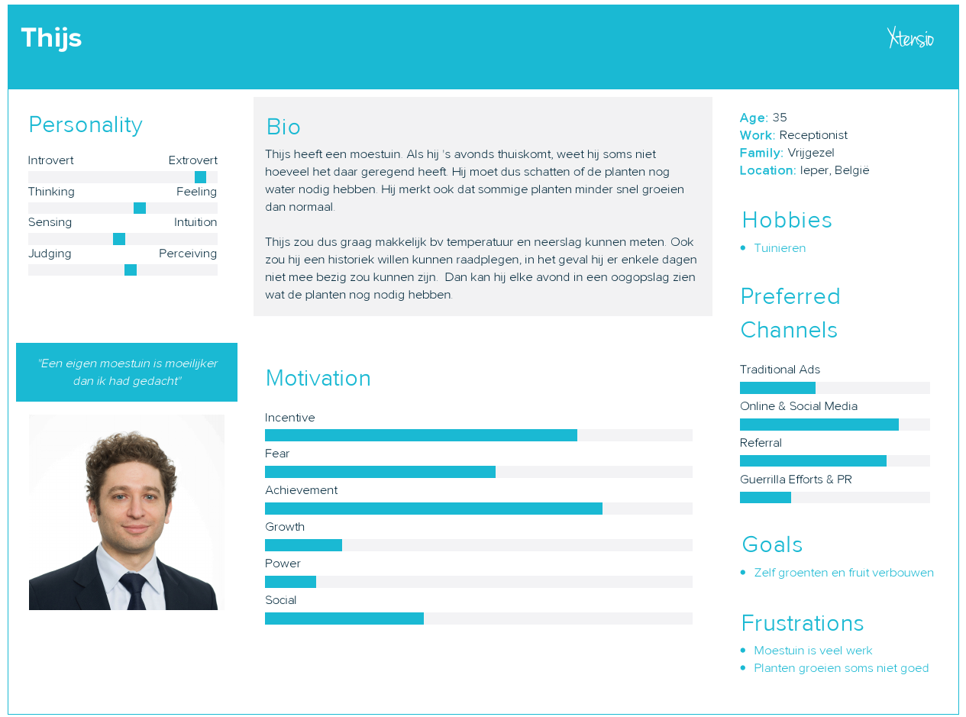

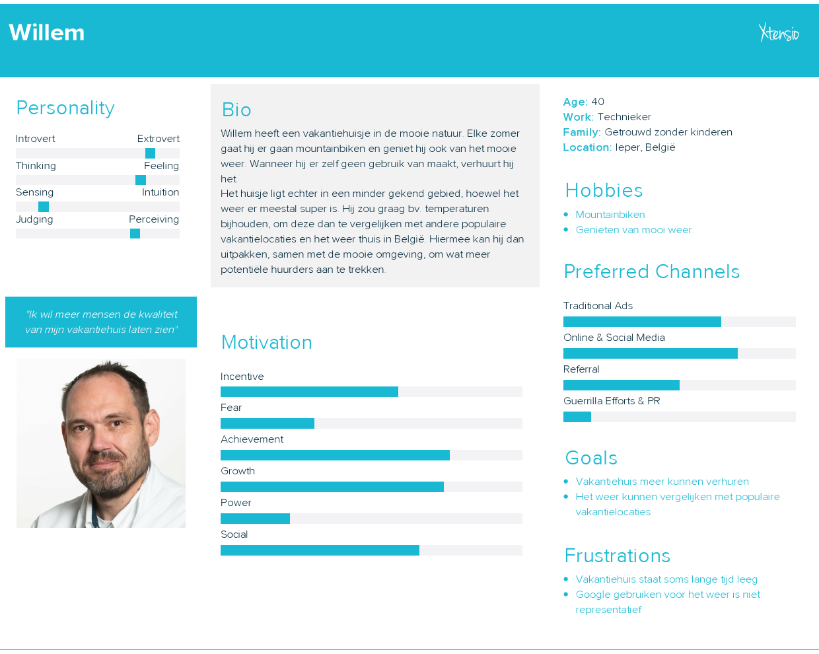

## Scenario’s

Thijs heeft een moestuin. Als hij ’s avonds terug thuis komt van het werk, kijkt hij altijd eens op de historiek om te zien welk weer het precies was. Aan de hand van deze gegevens kan hij dan snel nog wat water geven indien nodig, zonder te veel van zijn avond kwijt te zijn.

Willem heeft een vakantiehuisje. Om wat meer huurders aan te trekken, meet hij de temperatuur en neerslag bij het huisje. Deze gegevens toont hij dan op zijn website in de hoop dat er mensen op het mooie weer zullen afkomen.

## User stories:

### interface

Als gebruiker wil ik de huidige data direct op de homepagina zodat ik er niet naar moet zoeken.

Als gebruiker wil ik de gemiddelde temperatuur van vandaag kunnen zien zodat ik het kan vergelijken met de rest van de maand.

Als gebruiker wil ik de minimumtemperatuur van vandaag kunnen zien zodat ik het kan vergelijken met de rest van de maand.  
Als gebruiker wil ik de maximumtemperatuur van vandaag kunnen zien zodat ik het kan vergelijken met de rest van de maand.

Als gebruiker wil ik een historiek kunnen zien zodat ik het verloop kan bekijken.

Als gebruiker wil ik de historiek kunnen aanpassen zodat ik enkel zie wat ik wil zien.

Als gebruiker wil ik een grafiek van de laatste 24 uur op de homepagina zodat ik makkelijk een overzicht van de dag kan zien.

Als gebruiker wil ik het percentage regen van vandaag kunnen zien zodat ik dit op een eenvoudige manier kan vergelijken met andere dagen.

Als gebruiker wil ik weten wanneer het geregend heeft zodat ik de lengte en het aantal buien kan zien.

Als gebruiker wil ik veel op de homepagina zodat ik niet veel moet rondzoeken.

### product

Als landbouwer wil ik weten of het voldoende geregend heeft zodat ik weet of ik water moet geven.

Als verantwoordelijke van de toeristische dienst wil ik een historiek van temperaturen in mijn dorp bijhouden zodat ik ermee kan pronken.

Als uitbater van een horecazaak langs een fietsroute wil ik op mijn website de huidige temperatuur en (afwezigheid van) neerslag op mijn terras tonen zodat ik meer klanten kan lokken.

Als landbouwer wil ik de data vanop afstand kunnen bekijken zodat ik niet elke keer op het scherm in de schuur moet gaan kijken.

Als gebruiker wil ik de sensoren zelf plaatsen zodat ik zeker ben dat de gegevens voor mijn terrein kloppen.

Als eigenaar van een terrarium met subtropisch huisdier wil ik de temperatuur en luchtvochtigheid kunnen meten zodat ik dit eventueel kan bijsturen.

Als wijnliefhebber wil ik de temperatuur en luchtvochtigheid in mijn wijnkelder kunnen meten zodat ik zeker ben dat de wijn in goede omstandigheden wordt bewaard.

Als eigenaar van een vakantiewoning wil ik de binnentemperatuur kunnen zien zodat ik indien nodig een mobiele airco kan plaatsen zodat het voldoende fris is als de toeristen aankomen.

Als uitbater van een kinderdagverblijf wil ik de luchtvochtigheid in de slaapruimtes kunnen zien zodat ik voor de gezondheid van de baby’s een optimale luchtvochtigheid kan garanderen.

Als eigenaar van een kasteel met houten parketvloeren wil ik de luchtvochtigheid in alle ruimtes continu kunnen zien vanop afstand zodat ik direct kan ingrijpen als deze te hoog of te laag wordt.

Als directeur van een fabriek met veel arbeiders wil ik vanuit mijn kantoor de temperatuur op de werkplaats kunnen zien zodat ik kan ingrijpen indien deze bepaalde normen overschrijdt.

Als verantwoordelijke van een conservatorium met veel dure piano’s wil ik de luchtvochtigheid kunnen meten zodat er zeker geen schade kan optreden.

## User story map

|  |  |  |  |  |
| --- | --- | --- | --- | --- |
| **Data** |  |  |  | **Historiek** |
| **Temperatuur** | **Luchtvochtigheid** | **Luchtdruk** | **Neerslag** | **Instellingen** |
| Huidig | Huidig | Huidig | Huidig | Verschillende periodes |
| Historiek | Historiek | Historiek | Historiek | Datasets aan- of uitzetten |
| Statistieken |  |  | Percentage |  |
|  |  |  |  | Lijn of staaf |

# Wireframe & flow

## Wireframes

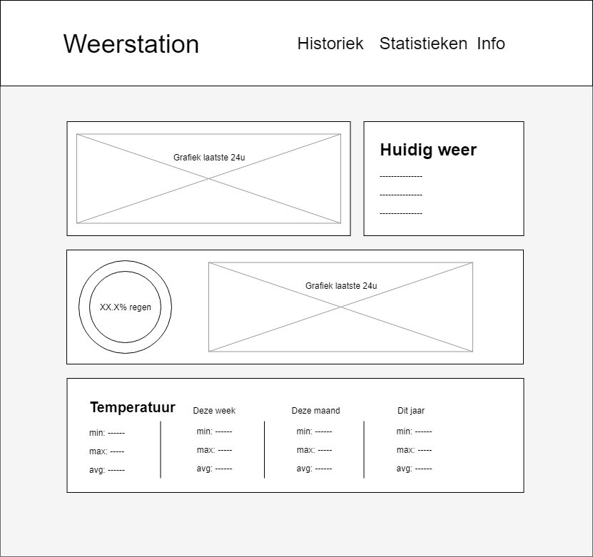

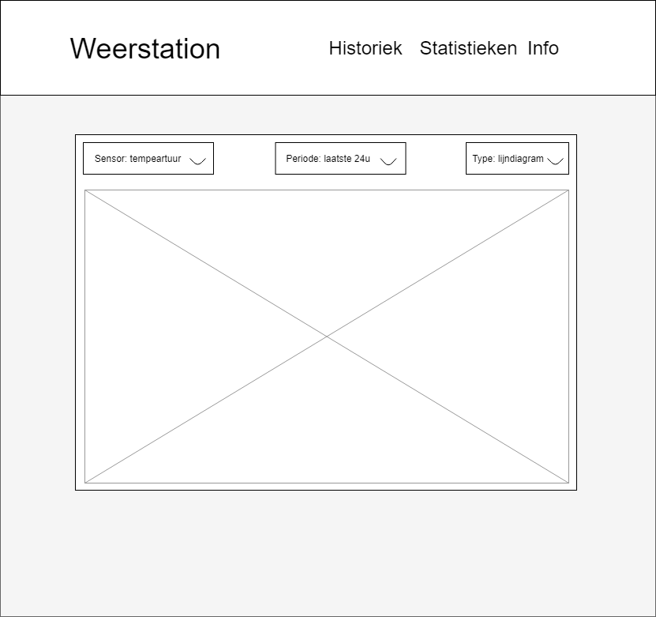

## Flow

Alle pagina’s op de website zijn beschikbaar vanop alle pagina’s, via de menubalk bovenaan. Er zijn geen detailpagina’s, instellingen enz.

Design document

# Inspiratie- en patternlijst

## Inspiratielijst:

Dropdowns op de juiste plaats zetten:

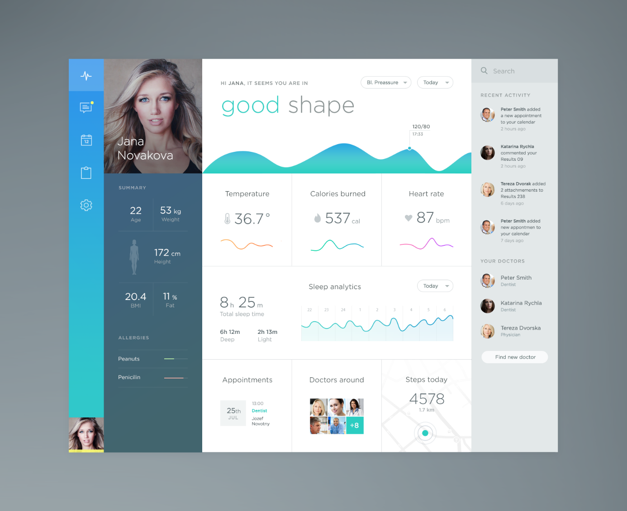

Opsplitsen in kaders:

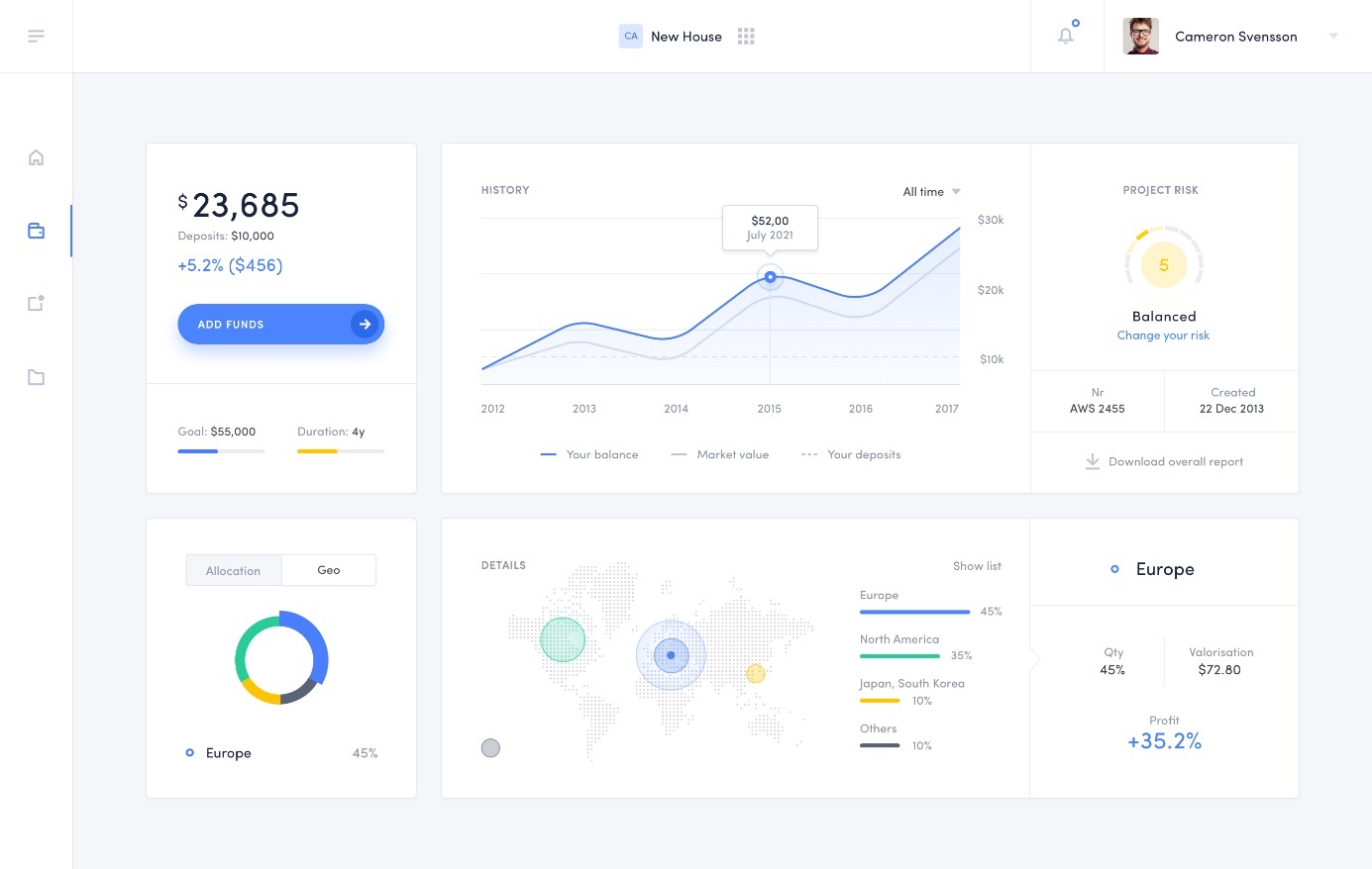

## Patternlijst:

Dashboard pattern - <http://ui-patterns.com/patterns/dashboard>

# Kleurschema



#9DFAE5 - #60E0C4 - #42C7A9 - #17AD8B - #049372 - #03614B - #024737

#F7FFFD - #E1E6E5 - #C2CCC9 - #A6B3AF - #8D9997 - #73807D - #5C6663 - #444D49 - #2D3333 - #171A18

# Typografie

Alle gebruikte fonts in het finale ontwerp zijn Inter UI.

# Schermen

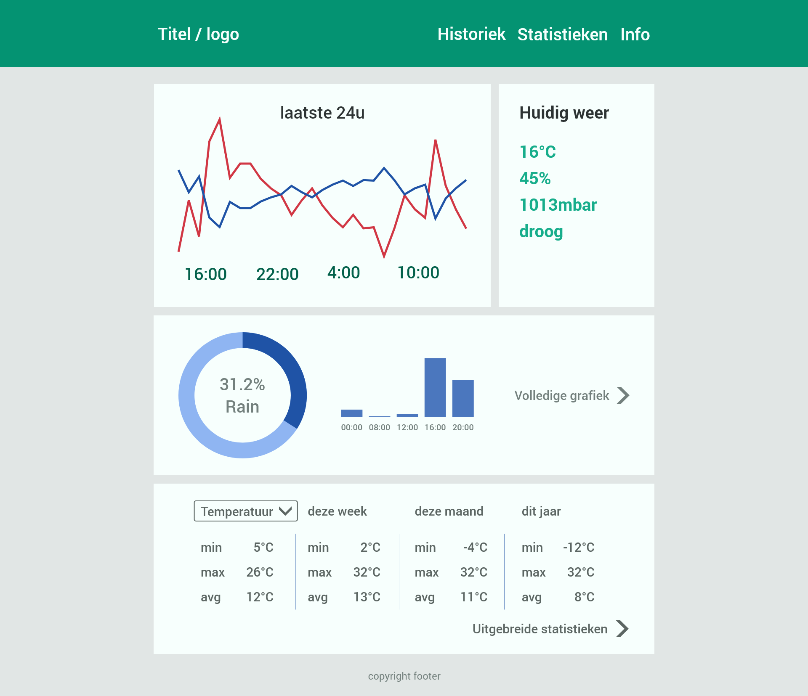

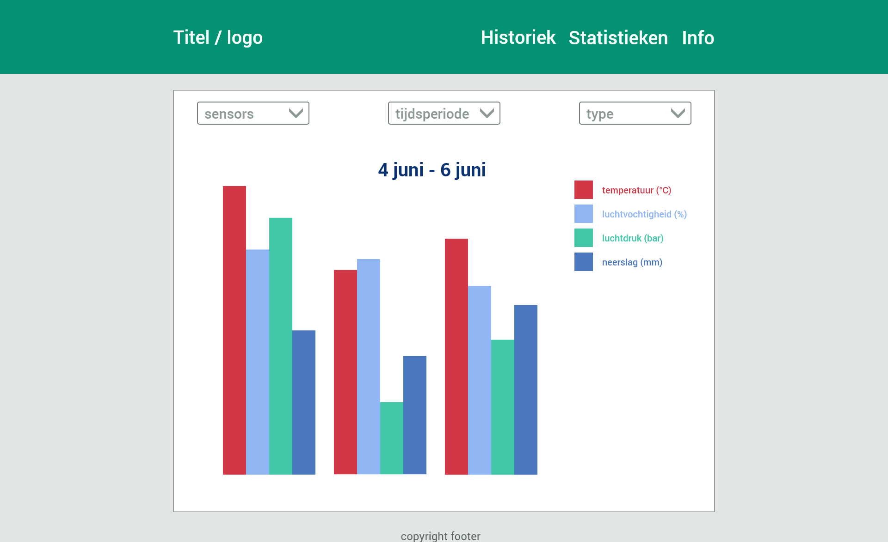

# Assets

De enige asset is het favicon, voor de rest wordt alles gegenereerd via ChartJs en CSS.

Favicon:

# Testing en wijzigingen

## Contrast

Menu bar: groene achtergrond met witte tekst. Het contrast is goed genoeg gezien de grootte van de tekst.

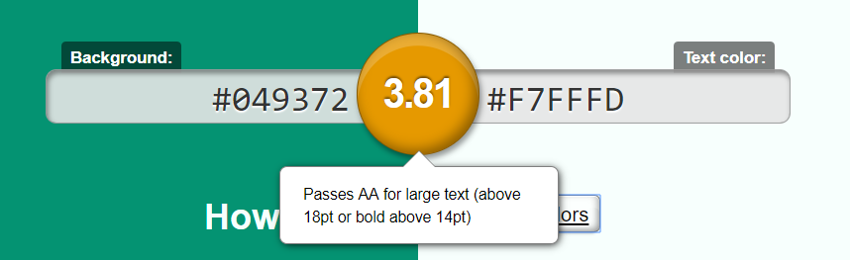

De tekst in de pagina is grijs op wit, het contrast hiervoor is goed.

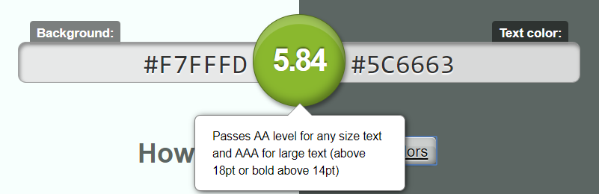

## Kleurenblindheid

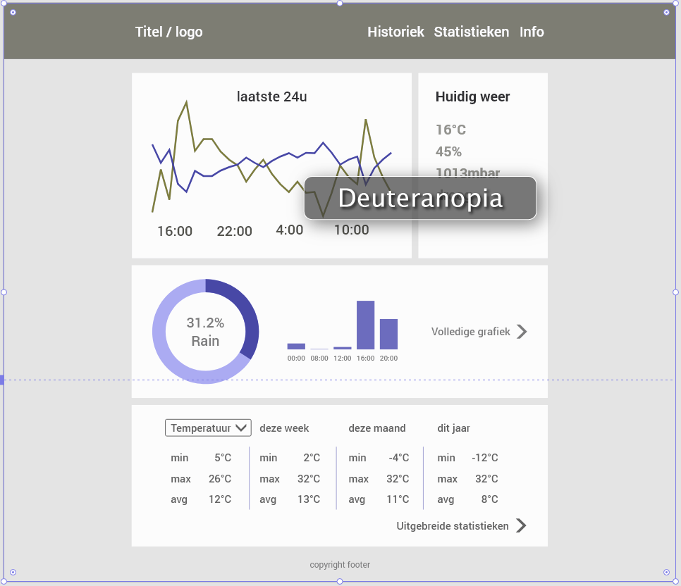

Eventuele wijzigingen:

Er zijn geen wijzigingen nodig, er is voldoende contrast en ook voor kleurenblinden is alles goed leesbaar.

# High fi prototype

Er zijn 2 schermen: het dashboard en de historiek. Andere schermen zoals statistieken en info zijn er niet, aangezien ze ook niet in het finale design komen.

<https://invis.io/XTNLJ9B4EGN#/315163869_Dashboard>

# User testing interviews

## Observatie van (*)

*Formuleer de vragen: -*

### Voorbereide vragenlijst

### Observatie 1

(voornaam naam, leeftijd, woonplaats, beroep, hobby’s,)

*-*

Datum opname: -

Private video link observatie: -

### Observatie 2

(voornaam naam, leeftijd, woonplaats, beroep, hobby’s,)

*-*

Datum opname: -

Private video link observatie: -

### Observatie 3

(voornaam naam, leeftijd, woonplaats, beroep, hobby’s,

*-*

Datum opname: -

Private video link observatie: -

## Conclusies:

User testen is niet zo nuttig, aangezien er maar 2 pagina’s zijn. Alles is heel duidelijk via het menu te vinden. Het enige wat je zou kunnen testen is hoe je bv het dashboard zou inrichten, maar dat komt neer op persoonlijke voorkeur.

# Bronvermeldingen

“Zotero | Home.” [Online]. Available: https://www.zotero.org/. [Accessed: 15-Aug-2018].

“Flowchart maker & online diagram software” [Online]. Available: https://www.draw.io/. [Accessed: 15-Aug-2018].

“Allgifts.be” [Online]. Available: https://allgifts.be/. [Accessed: 15-Aug-2018].

“Vidaxl.be” [Online]. Available: https://nl.vidaxl.be/. [Accessed: 15-Aug-2018].

“Vanhelden.be” [Online]. Available: https://www.vanhelden.be/. [Accessed: 15-Aug-2018].

“Xtensio” [Online]. Available: https://xtensio.com/. [Accessed: 15-Aug-2018].

“Dribbble” [Online]. Available: https://dribbble.com/. [Accessed: 15-Aug-2018].

“UI-patterns.com” [Online]. Available: http://ui-patterns.com/. [Accessed: 15-Aug-2018].

“Contrast checker” [Online]. Available: https://contrast-ratio.com/. [Accessed: 15-Aug-2018].

“Color Oracle” [Online]. Available: http://colororacle.org/. [Accessed: 15-Aug-2018].

“InVision” [Online]. Available: https://www.invisionapp.com/. [Accessed: 15-Aug-2018].